いつになったら弾けるようになるのけー？！
いつまで練習に付き合わないといけないのけ？！
もういいかげん自分から練習してくれないかしら？
鹿児島市内で
子どものピアノに伸び悩んでいるお母さんへ♪
☆我が子にピアノは嫌いになってもらいたくない，でもちっとも自分から練習しないから
つい！ガミガミ言ってしまって練習がうまくいかない。親子関係もギクシャク(;_:)
☆練習していかなかったら 先生にも悪いし，何のためにレッスン通わせているのかわかんないし…。
☆もっと 自分から練習をするようになって もっとピアノを楽しく弾いてくれないかしら？
そんな 悩みをお持ちのあなた☆
実はそれ，先生が悪いのでもなく，お子さんもあなたも全く悪いわけではありません。
ちょっとだけ 子どもの気持ちへの寄り添い方を知るだけで 驚くほど変わります！
1度，原田理絵のサポートレッスンを受けて，今後より楽しく通常のピアノレッスンに通いませんか？
♪原田理絵のピアノわくわくサポートレッスン♪
場所：鹿児島市内 出張レッスンします
対象：4歳以上幼児・小学生で今後もっとピアノを楽しくレッスンをうけたい人
日時：2月17日（日）9時～1６時 でご希望の時間（希望は先着順）
料金：わくわくお試しレッスン♪3,300円（通常は5,000円）

※レッスン受講を迷っている方も，今回都合がつかないけど気になる！という方も，まずはお気軽にお問い合わせください。どんなに小さいと感じてらっしゃることでも構いません(*^_^*)安心しておといあわせください。※導入・初級で伸び悩む生徒さんがいらっしゃる先生方からのお問合せもお待ちしています。お問合せのみでも大歓迎です♪2月後半からの今通われているレッスンがきっと さらに楽しくなると思います♪
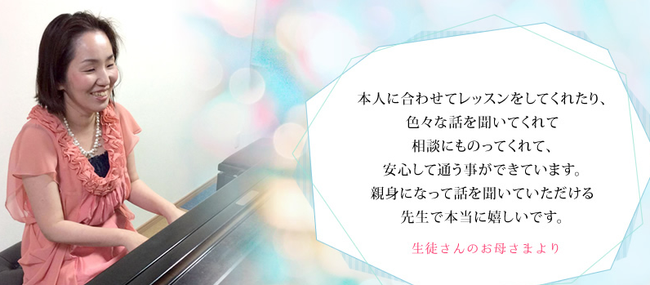
℡080-1939-2388 原田理絵（はらだりえ）
鹿児島県出身
2000年くらしき作陽大学フルート専攻卒
18歳から5歳までの5児の母
2001年ピアノ＆フルート教室開業
（現 玉島コンブリオ音楽教室）
2010年キッズアンサンブルプロデュース
岡山県倉敷市在住

